1.4. Предотвращение пожаров и борьба с пожарами (СОК, СВП)
No | Вопрос | Иллюстрация | Правильный ответ
 | Что запрещается при заправке судна особой конструкции топливом? | 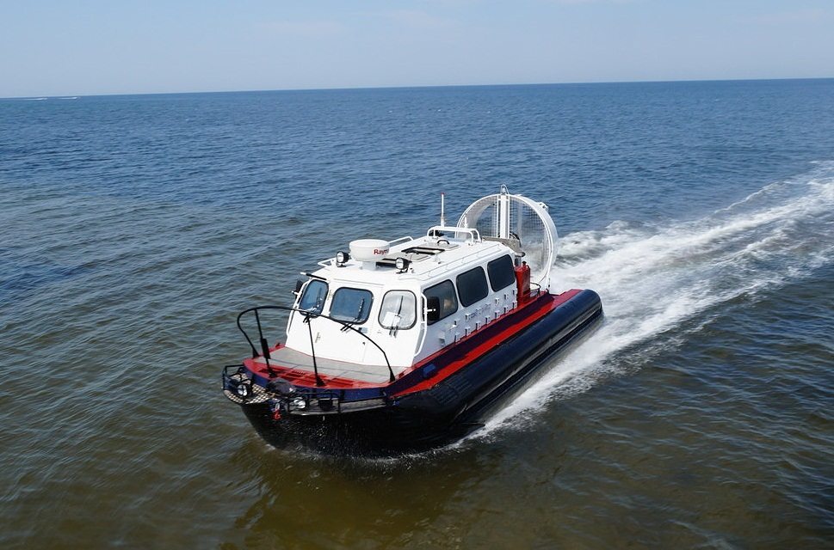 | - Находиться кому-либо на борту судна  Производить заправку при работающем двигателе судна  Курить вблизи судна
 | Для того чтобы происходило горение, всегда должна присутствовать непрерывная цепная реакция между тремя компонентами. Одним из компонентов является топливо. Какие два других элемента нужны для возгорания? | 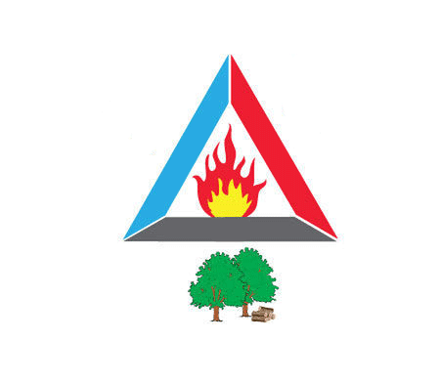 | - Теплота и кислород
 | Каким способом обычно понижается температура при горении материалов класса А (бумага, ткани, дерево)? | 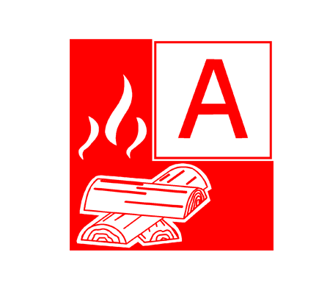 | - Использованием воды или пены
 | Как называется самая низкая температура, при которой возможно возгорание паровоздушной смеси при наличии внешнего источника возгорания? | 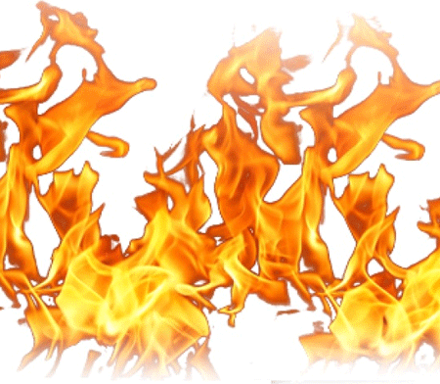 | - Точка воспламенения
 | Как называется минимальная температура, при которой возможно возгорание паровоздушной смеси без внешнего источника огня? |  | - Температура самовозгорания
 | Какой из перечисленных материалов имеет лучшую теплопроводность? |  | - Металл
 | Каким методом производится тушение пожаров класса А? |  | - Методом охлаждения
 | По какой причине используется углекислый газ при борьбе с огнем? | 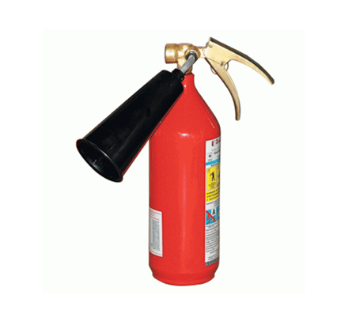 | - Углекислый газ вытесняет кислород, необходимый для поддержания горения
 | Когда необходимо провести инструктаж членов экипажа и пассажиров о мерах пожарной безопасности на судне? |  | - Перед выходом в плавание

